**МИНИСТЕРСТВО ОБРАЗОВАНИЯ И НАУКИ РОССИЙСКОЙ ФЕДЕРАЦИИ**

федеральное государственное автономное образовательное учреждение высшего образования

**НАЦИОНАЛЬНЫЙ ИССЛЕДОВАТЕЛЬСКИЙ**

**ТОМСКИЙ ПОЛИТЕХНИЧЕСКИЙ УНИВЕРСИТЕТ**

Институт кибернетики

Кафедра информатики и проектирования систем

Направление «Информатика и вычислительная техника»

Отчет по лабораторной работе №7 по дисциплине

**«Современные платформы программирования»**

Разработка простейшего web-приложения (web-сайта)

Выполнил:

Студент группы 8ВМ81 _________________ О.Т. Хусаинова

Проверил:

Доцент ОИТ _________________ В.Н. Попов

Томск 2018

**Задание**

Необходимо разработать web-сайт на языке Java согласно следующему заданию.

Реализовать страницу с надписью «Вопрос: …», полем для ввода ответа «Ответ» и кнопками «Новый вопрос», «Проверить ответ».

Написать обработчик кнопки «Новый вопрос» на генерацию арифметического выражения из двух двузначных слагаемых и отображения этого выражения в надписи (вида «Х + Y = ?»).

Написать обработчик кнопки «Проверить ответ», чтобы он сравнивал сумму сгенерированных слагаемых с числом, введённым в поле ввода «Ответ». При совпадении ответов текст надписи меняется на «Отлично!», при несовпадении – «Плохо!».

Реализовать на web-сайте возможность протоколирования действия пользователя (нажатия на ссылки, заполнения полей) в файле (текстовом, xml, json) и (при потребности) отображать их перечень на странице приложения в табличном виде (дата, время, действие).

**Листинг**

**Model**

package ru.tpu.sumjava;  
  
public class Game {  
  
 private int num1;  
 private int num2;  
 private int sum;  
 private String status;  
  
 public int getNum1() {  
 return num1;  
 }  
  
 public void setNum1(int num1) {  
 this.num1 = num1;  
 }  
  
 public int getNum2() {  
 return num2;  
 }  
  
 public void setNum2(int num2) {  
 this.num2 = num2;  
 }  
  
 public int getSum() {  
 return sum;  
 }  
  
 public void setSum(int sum) {  
 this.sum = sum;  
 }  
  
 public String getStatus() {  
 if (num1 + num2 == sum) {  
 status = "Правильно, " + (num1 + num2) + "!";  
 } else {  
 status = "Неправильно, " + (num1 + num2) + "!";  
 }  
  
 return status;  
 }  
  
 public void setStatus(String status) {  
 this.status = status;  
 }  
}

**Controller**

package ru.tpu.sumjava;  
  
import org.apache.log4j.Logger;  
import org.springframework.stereotype.Controller;  
import org.springframework.ui.Model;  
import org.springframework.web.bind.annotation.GetMapping;  
import org.springframework.web.bind.annotation.ModelAttribute;  
import org.springframework.web.bind.annotation.PostMapping;  
  
import java.util.Random;  
  
@Controller  
public class GameController {  
  
 private static final Logger *logger* = Logger.*getLogger*(GameController.class);  
 private Random rand = new Random(System.*currentTimeMillis*());  
  
 @GetMapping("/game")  
 public String gameForm(Model model) {  
 final int num1;  
 final int num2;  
 num1 = rand.nextInt(90) + 10;  
 num2 = rand.nextInt(90) + 10;  
 model.addAttribute("num1", num1);  
 model.addAttribute("num2", num2);  
 model.addAttribute("game", new Game());  
 *logger*.info("Start new game");  
 return "game";  
 }  
  
 @PostMapping("/game")  
 public String gameSubmit(@ModelAttribute Game game) {  
 *logger*.info("Check the sum");  
 return "result";  
 }  
}

**Template (Game)**

<!DOCTYPE HTML>

<html xmlns:th="http://www.thymeleaf.org">

<head>

*<!-- Required meta tags -->*

<meta charset="utf-8">

  <meta name="viewport" content="width=device-width, initial-scale=1, shrink-to-fit=no">

  <meta http-equiv="X-UA-Compatible" content="ie=edge">

<link rel="stylesheet" href="https://stackpath.bootstrapcdn.com/bootstrap/4.1.3/css/bootstrap.min.css" integrity="sha384-MCw98/SFnGE8fJT3GXwEOngsV7Zt27NXFoaoApmYm81iuXoPkFOJwJ8ERdknLPMO" crossorigin="anonymous">

  <link rel="stylesheet" th:href="style.css">

  <title>Check sum</title>

</head>

<body>

<form action="#" th:action="@{/game}" th:object="${game}" method="post">

  <div class="container">

      <div class="row">

          <div class="col-4"></div>

          <div class="col-4 mainTab">

              <table class="table borderless">

                  <thead>

                  </thead>

                  <tbody>

                  <tr>

                      <p><input class="form-control" type="text" hidden="true" th:value="${num1}" id="num1" name="num1" /></p>

                      <p><input class="form-control" type="text" hidden="true" th:value="${num2}" id="num2" name="num2" /></p>

                  </tr>

                  <tr>

                      <td><p style="padding-top: 7px;" th:text="${num1}" /></td>

                      <td><p style="padding-top: 7px;">+</p></td>

                      <td><p style="padding-top: 7px;" th:text="${num2}" /></td>

                      <td><p style="padding-top: 7px;">=</p></td>

                      <td><input class="form-control" type="text" style="width: 100%;" th:field="*{sum}" /></td>

                  </tr>

                  </tbody>

              </table>

              <div class="col-md-12">

                  <div style="text-align: center; padding-bottom: 20px;"><input type="submit" class="btn btn-primary" value="Проверить"></div>

              </div>

          </div>

      </div>

  </div>

</form>

</body>

</html>

**Template (Game)**

<!DOCTYPE HTML>

<html xmlns:th="http://www.thymeleaf.org">

<head>

<meta charset="utf-8">

  <meta name="viewport" content="width=device-width, initial-scale=1, shrink-to-fit=no">

  <meta http-equiv="X-UA-Compatible" content="ie=edge">

*<!-- Bootstrap CSS -->*

<link rel="stylesheet" href="https://stackpath.bootstrapcdn.com/bootstrap/4.1.3/css/bootstrap.min.css" integrity="sha384-MCw98/SFnGE8fJT3GXwEOngsV7Zt27NXFoaoApmYm81iuXoPkFOJwJ8ERdknLPMO" crossorigin="anonymous">

  <link rel="stylesheet" th:href="style.css">

  <title>Check sum</title>

</head>

<body>

<div class="container">

  <div class="row">

      <div class="col-4"></div>

      <div class="col-4 mainTab">

          <table class="table borderless">

              <thead>

              </thead>

              <tbody>

              <tr>

                  <td style="text-align: center;"><span th:text="${game.num1}" /> + <span th:text="${game.num2}" /> = <span th:text="${game.sum}" /></td>

              </tr>

              <tr>

                  <td class="exclamation"><p th:text="${game.status}" /></td>

              </tr>

              </tbody>

          </table>

          <div class="col-md-12">

              <hr>

              <div style="text-align: center;"><a href="/game" class="btn btn-default">Новый пример</a></div>

          </div>

      </div>

  </div>

</div>

</body>

</html>

# Результаты работы

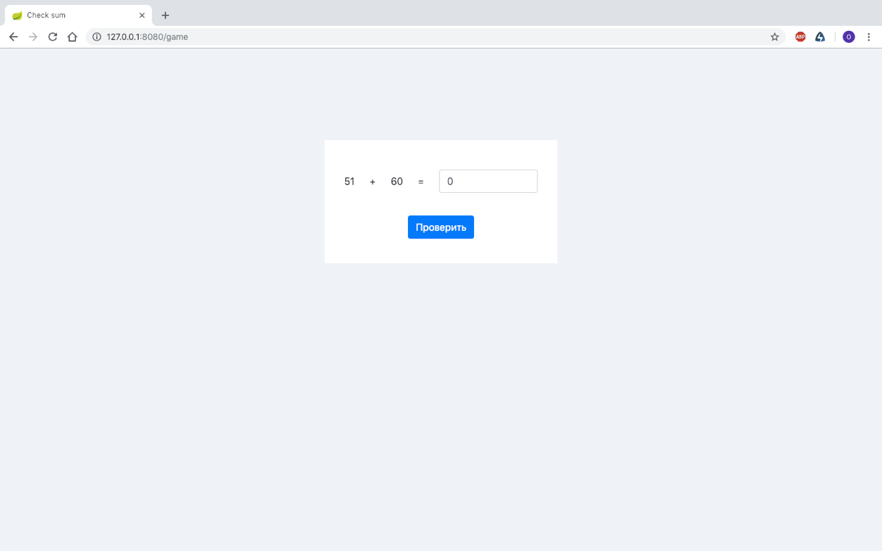

Рисунок 1 – Загрузка страницы

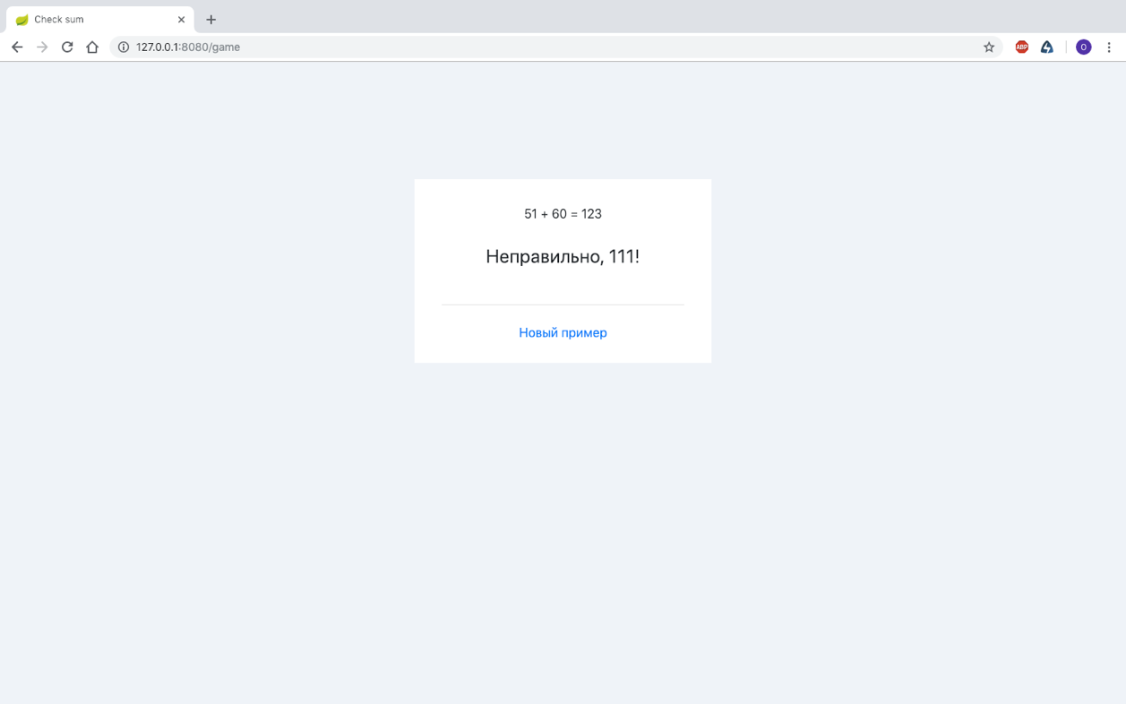

Рисунок 2 – Обработка введенного значения

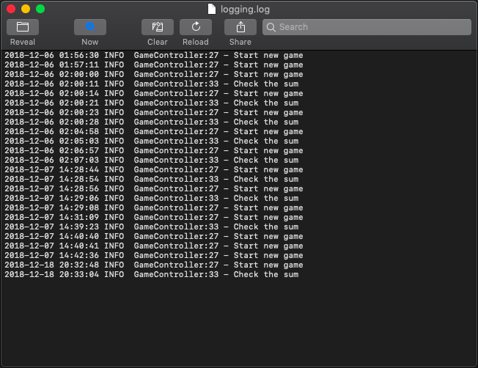

Рисунок 3 – Логирование действий программы и пользователя

# Выводы

В рамках варианта лабораторного задания было проделано следующее:

* разработан web-сайт на языке Java согласно заданию;
* запрограммирован пользовательский интерфейс web-приложения и логика его работы;
* реализована возможность протоколирования действия пользователя (нажатия на кнопки) в текстовый файл в табличном виде (дата, время, тип, действие).